老師好，
煩請老師於 月 日(星期 )前至本校生輔組學生獎懲資料登錄系統，
填報本學期學生獎勵建議，謝謝!
操作說明如下： 系辦公室敬上990510
由本校學務處／生輔組網頁登入http://www.osa.nchu.edu.tw/osa/laa/index.html
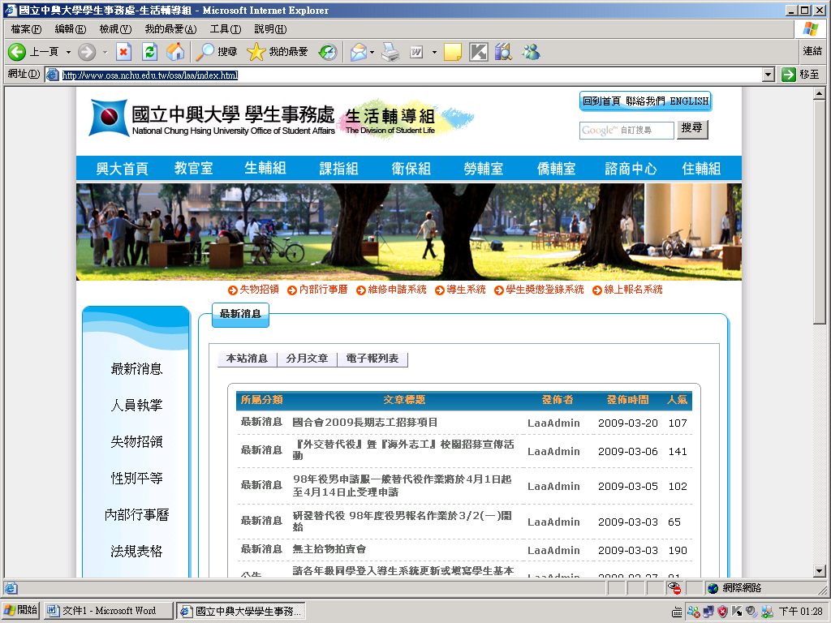
點這裡
2. 輸入帳號、密碼(注意：職員編號有8碼！)
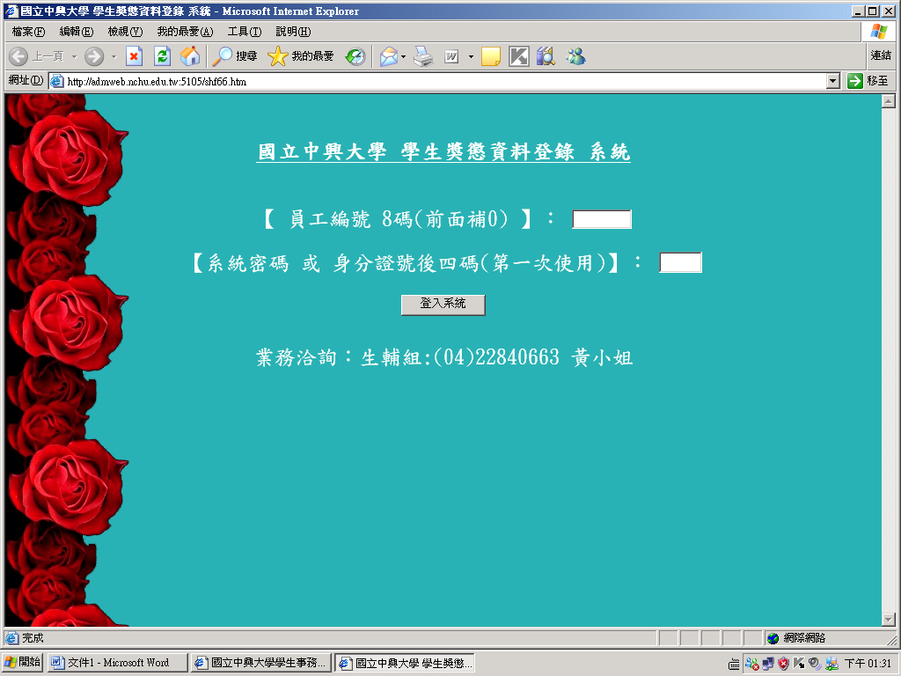
3. 進入系統後畫面，選【新增】
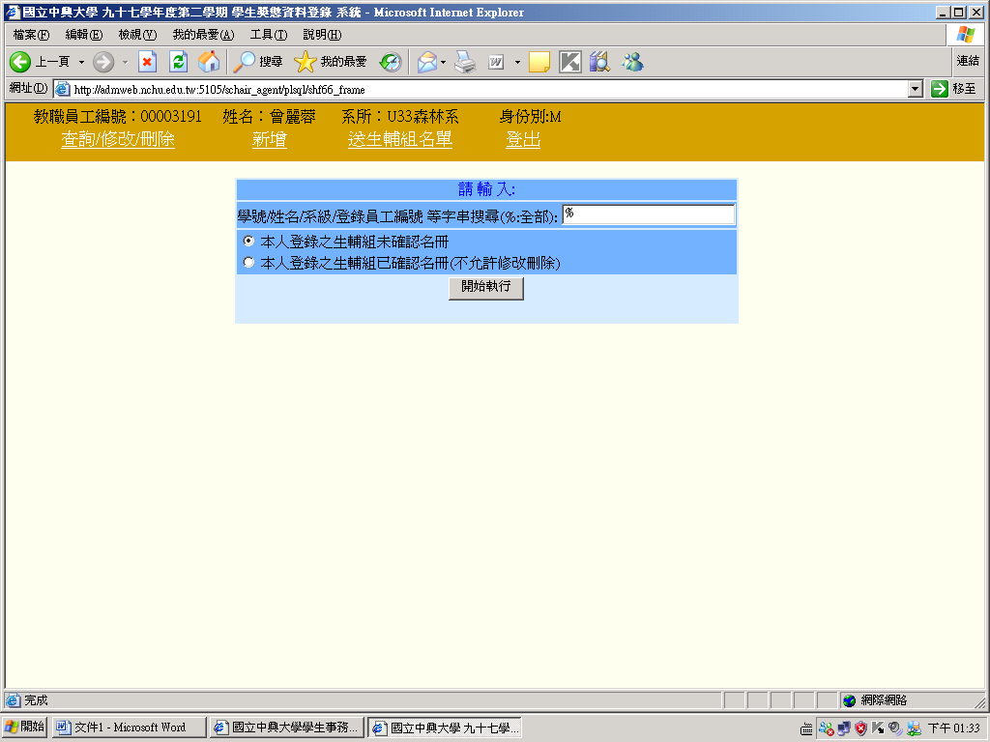
新增
- 輸入【學號】、【獎懲理由代碼】、【獎懲代碼】、【次數】、【獎懲條款代碼】
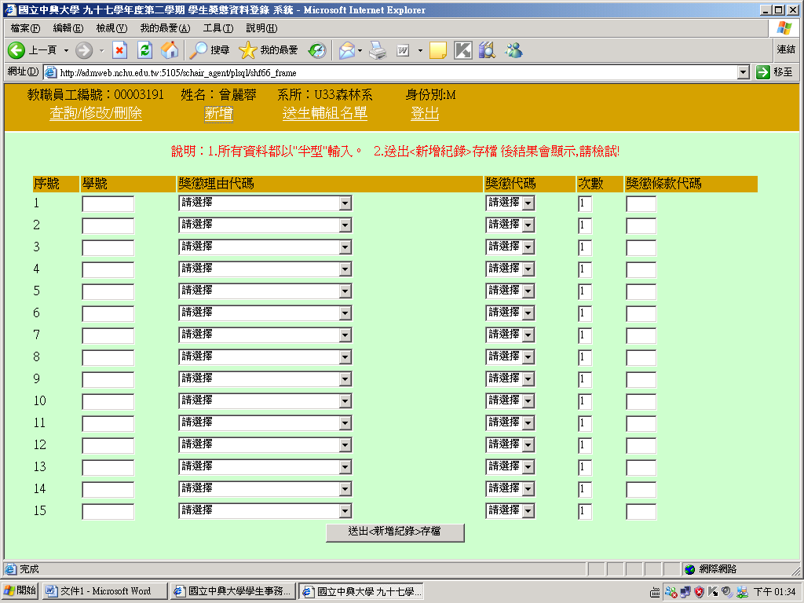
(2)【獎懲理由】，項目如下表，請由下拉視窗選擇
1 | 熱心服務 | 14 | 負責參辦活動表現優良 | 27 | 擔任膳委會幹部
2 | 校內外比賽優勝 | 15 | 成績優異 | 28 | 捐血助人
3 | 環境整潔比賽優良 | 16 | 擔任學校糾察隊表現優良 | 29 | 校外活動成績優異
4 | 擔任社團幹部 | 17 | 擔任學校活動中心幹部 | 30 | 友愛同學
5 | 擔任系學會幹部 | 18 | 為校爭光表現優異 | 31 | 勤奮向學
6 | 擔任班級幹部 | 19 | 參與運動表現優良 | 32 | 熱心參加校運活動
7 | 擔任宿舍幹部 | 20 | 校外服務表現優異 | 33 | 維護校園安全
8 | 拾金（物）不昧 | 21 | 擔任校隊隊長表現優異 | 50 | 未依規定期限完成註冊程序
9 | 賭博 | 22 | 擔任工讀生表現優異 | 51 | 選課後未經過正常程序核備
10 | 考試作弊 | 23 | 擔任畢聯會代表 | 52 | 妨礙宿舍安寧破壞團體程序
11 | 違反校規 | 24 | 擔任學生會幹部 | 77 | 勒令退學
12 | 參加選務工作 | 25 | 參與惠蓀林場森林火災滅火行動 | 88 | 其他表現優異
13 | 參與學術活動表現優異 | 26 | 擔任學籌會幹部 | 99 | 有竊盜行為者

(3)【獎懲條款代碼】，請參考下方獎懲辦法，
範例：如為第三條第一款，請填「0301」；第四條第一款，請填「0401」
國立中興大學學生獎懲辦法
第三條：學生有下列各條情形之一者，予以記嘉獎。
一、服務公勤，熱心努力，有具體事蹟者。
二、參加校內各種比賽成績優良者。
三、課外活動成績優良者。
四、全學期寢室內經常保持整齊清潔者。
五、拾獲有相當價值之財物不昧者。
六、有其他優良事實，殊堪嘉許者。
嘉獎一次者：加操行總分一分。

第四條：學生有下列情形之一者，予以記小功。
一、服行公勤，成績優異者。
二、參加校外各種比賽或活動，成績優異者。
三、在校外實習或服務表現優異，光大校譽者。
四、扶助同學有具體事實證明者。
五、擔任班級代表或相當之職務，服務成績優異者。
六、辦理學生刊物、或其他課外活動，成績優異者。
七、增進團體福利、具有確切事實者。
八、有其他相當於上列各款情事者。
記小功一次者：加操行總分二．五分。記小功二次加操行總分五分，記小功三次視同記大功一次。
(4)按下方<送出新增紀錄>存檔。
送出
(5)選【送生輔組名單】，查看所有資料。
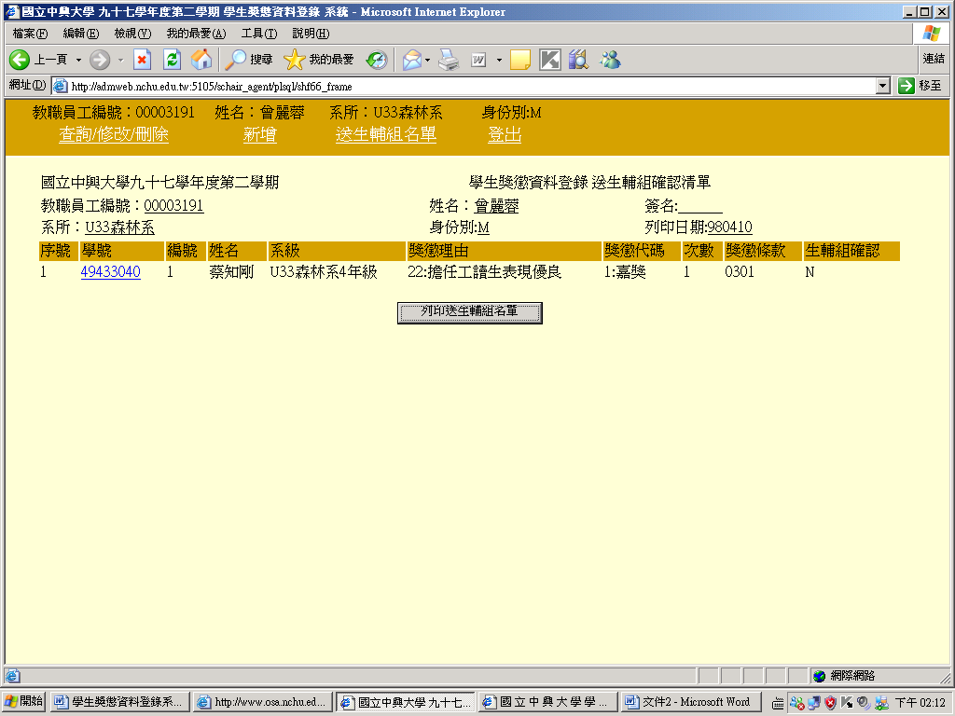
選送生輔組名單
(6)煩請印出紙本名單，於5月31日前(星期一)前簽章後送系辦公室，謝謝!

列印送生輔組名單
最後
印出紙本，請簽章
謝謝!
注意事項：系學會幹部嘉獎事項，請勿列入(將另請系學會提供)。

